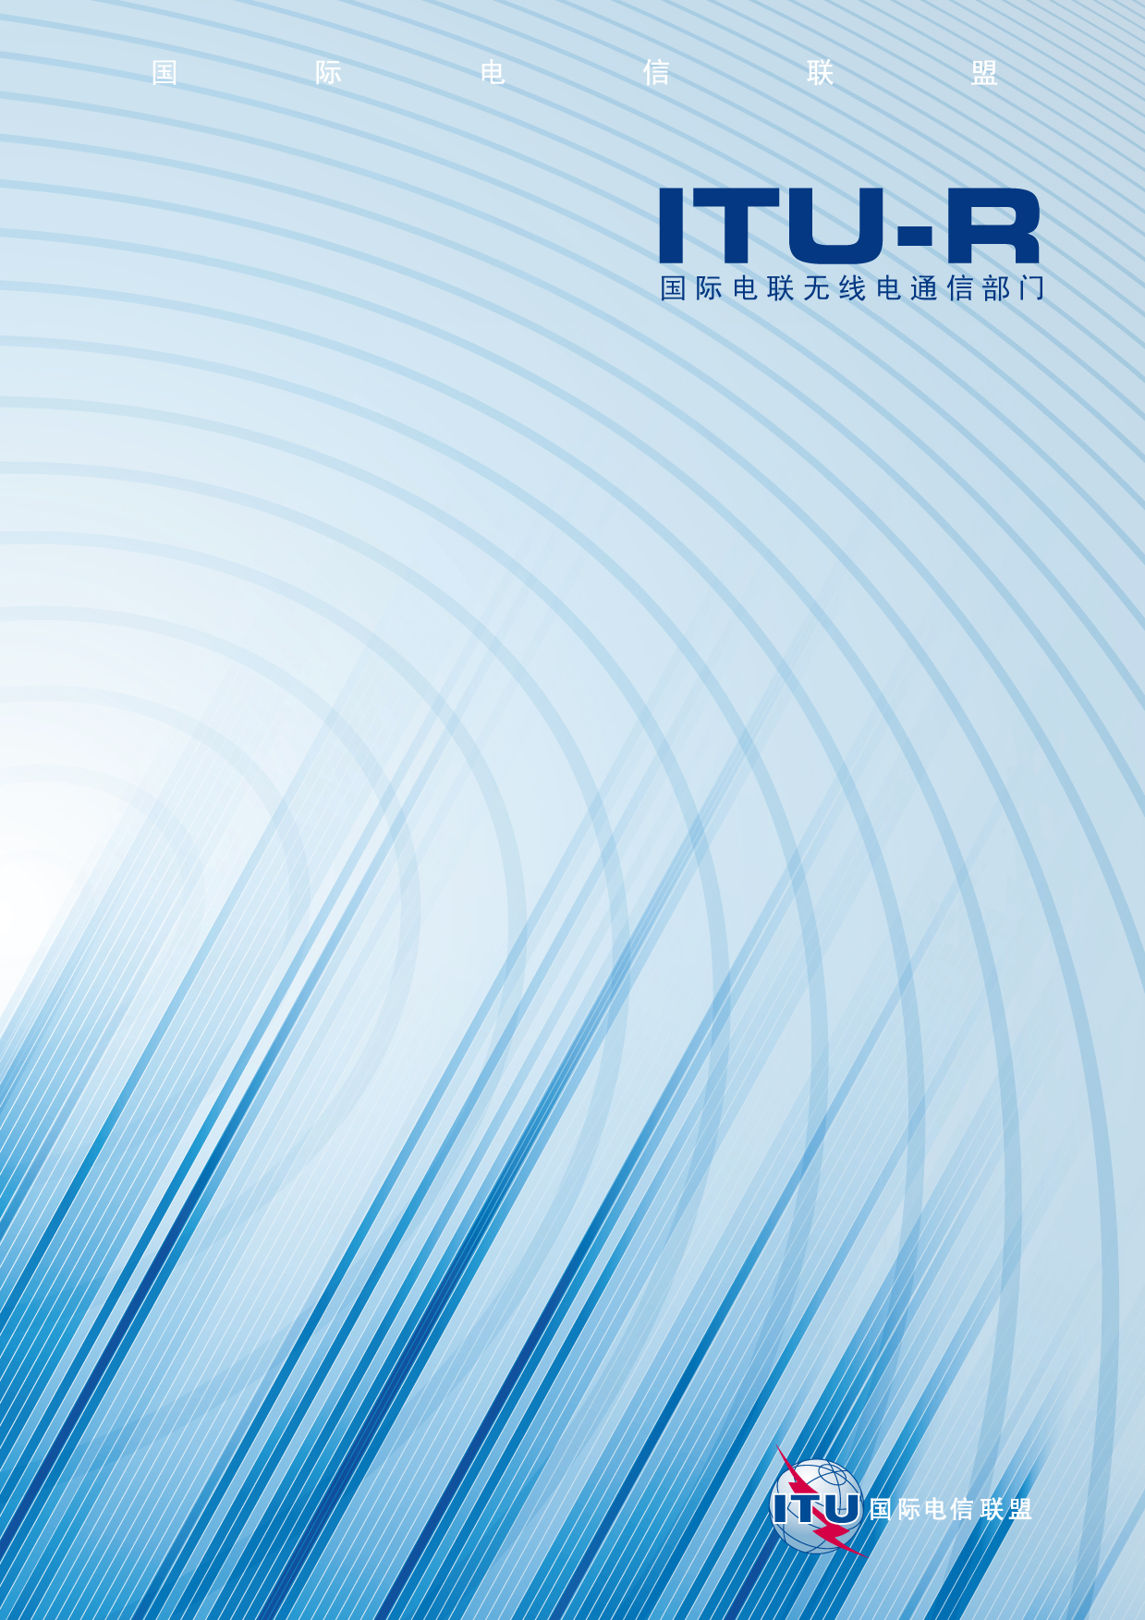

ITU-R BT.1871 建议书
(03/2010)
无线麦克风的用户需求

BT 系列
广播业务
(电视)

前言
无线电通信部门的职责是确保卫星业务等所有无线电通信业务合理、平等、有效、经济地使用无线电频谱，不受频率范围限制地开展研究并在此基础上通过建议书。
无线电通信部门的规则和政策职能由世界或区域无线电通信大会以及无线电通信全会在研究组的支持下履行。
知识产权政策（IPR）
ITU-R的IPR政策述于ITU-R第1号决议的附件1中所参引的《ITU-T/ITU-R/ISO/IEC的通用专利政策》。专利持有人用于提交专利声明和许可声明的表格可从http://www.itu.int/ITU-R/go/patents/en获得，在此处也可获取《ITU-T/ITU-R/ISO/IEC的通用专利政策实施指南》和ITU-R专利信息数据库。

ITU-R系列建议书
（也可在线查询 http://www.itu.int/publ/R-REC/en）
系列 | 标题
BO | 卫星传送
BR | 用于制作、存档和播出的录制；电视电影
BS | 广播业务（声音）
BT | 广播业务（电视）
F | 固定业务
M | 移动、无线电定位、业余和相关卫星业务
P | 无线电波传播
RA | 射电天文
RS | 遥感系统
S | 卫星固定业务
SA | 空间应用和气象
SF | 卫星固定业务和固定业务系统间的频率共用和协调
SM | 频谱管理
SNG | 卫星新闻采集
TF | 时间信号和频率标准发射
V | 词汇和相关问题

说明：该ITU-R建议书的英文版本根据ITU-R第1号决议详述的程序予以批准。
电子出版
2011年，日内瓦

© ITU 2011
版权所有。未经国际电联书面许可，不得以任何手段复制本出版物的任何部分。

ITU-R BT.1871*建议书
无线麦克风的用户需求
（ITU-R第121/6号课题）

（2009-2010年）

范围
本建议书涉及无线麦克风的用户需求。它包含有关模拟和数字无线麦克风的典型系统参数和操作要求，主管部门和广播公司在广播、固定和移动业务分配中规划调谐范围时可能用到这些系统参数和操作要求。

国际电联无线电通信全会，
考虑到
a) 对无线麦克风的广播和非广播应用，存在单独的应用；
b) 对在广播中使用无线麦克风，用于新闻、体育、戏剧、轻娱乐节目、演播室和非演播室的节目制作，存在单独的应用；
c) 在无线麦克风系统中，存在这样一个要求，即为每个系统分配一系列可选的频率，以便允许频率管理和减少干扰；
d) 当前，在3区划分给移动业务及1和2区划分给广播业务的频段中，为无线麦克风分配了频率，并且许多主管部门正着手在陆地电视广播中实现从模拟到数字的转换；
e) 许多国家使用无线麦克风系统，在其它国家中，国家级的广播机构在电视制作中也使用无线麦克风系统；
f) 许多主管部门使用3区亦划分给移动业务的TV频段IV和V，作为专业无线麦克风的调谐范围；
g) 最好是在这些系统中尽可能消除潜在的干扰，同时尽可能减少频率管理资源需求、减少干扰、增强可选频率的全球性一致性，
注意到
a) ITU-R BT.2069报告 — 电子新闻采摄（ENG）、电视室外广播（TVOB）和电子现场制作（EEP）的频谱使用和操作特性，提供了有关模拟和数字无线麦克风的规范，
建议
1 寻求在指定的频段中操作这些应用的主管部门应参考附件1中所述的模拟和数字无线麦克风的用户需求和关键特性；
2 寻求获得相关信息的主管部门应参考附件2中有关模拟和数字无线麦克风的调谐范围和许可协定。

附件1
无线麦克风的用户需求
从ITU-R BT.2069报告中获取的无线麦克风参数数据：
表1
无线电/无线麦克风的用户需求
特性 | 规范
应用 | 语音（演讲、歌曲）、乐器
发射机
发射机的放置 | 随身携带或手持式
电源 | 电池
发射机射频－输出功率 | 30-100 mW
发射机音频输入 | 麦克风电平
接收机
接收机的放置 | 固定式/安装在摄像机上
电源 | 交流电/电池
接收机音频输入 | 线路电平
接收机类型 | 单一的或多样的
一般参数
电池/电源组工作时间 | > 4-8 h
音频频率响应 | ≤ 80-≥ 15.000 Hz
音频模式 | 单一
射频频率范围 | TV 频段 III/IV/V，1.8 GHz
信噪比（理想的/可能的） | > 100/119 dB
调制 | 模拟－调频宽带，数字－转换QPSK
RF峰值偏差（AF = 1 kHz） | ± 50 kHz
射频带宽 | ≤ 200 kHz
每8 MHz可使用的无线麦克风信道数量 | > 12
附件2
无线麦克风的调谐范围
无线麦克风的调谐范围旨在为寻求操作模拟和数字无线麦克风并考虑与其它业务进行频率共享的主管部门提供指南。
表1提供了为数字无线麦克风系统建议的系统参数，表2提供了有关模拟无线麦克风系统的系统参数。与此同时，在实践中，可以采用一系列的工作参数，这些例子为当前的系统参数提供了一种指示。
表3提供了某些主管部门的频段和许可协定。
表1
数字无线麦克风的系统参数
类别 | 规范
应用 | 用于音乐会、大会，以及在公众场合、酒店、大学、学校、购物中心、百货公司的个人活动等
通信系统 | 单工、多播和双工
最大全向同性辐射功率（e.i.r.p.） | 10 mW（假定天线的增益为0 dBi）
天线输入功率的公差 | −50% - +20%
符号速率 | 128 ksymbol/s
信道间隔 | 通常为125 kHz
最小工作信道间隔 | （单工）128 ksymbol/s：375 kHz  （双工）128 ksymbol/s：250 kHz
相邻信道功率比 | 大于40 dB
占用带宽 | 250 kHz以内
进入相邻信道的虚假辐射 | 2.5 μW
辐射类型 | F1D、F1E、F1W、F7D、F7E、F7W、G1D、G1E、G1W、G7D、G7E、G7W、D1D、D1E、D1W、D7D、D7E、D7W、A1D、A1E、A1W、A7D、A7E、A7W、N0N
动态范围 | 大于 96 dB
音频范围 | 高达 15 kHz
在4 MHz带宽上可同步工作的最大信道数量 | 10个信道
为避免干扰，数字无线麦克风系统之间的最小工作距离 | 30 m
频率交错的区域布局 | 是（125-250 kHz）
保密通信 | 可能
其它发射信息 | 双工控制是可能的
表2
模拟无线麦克风的系统参数
类别 | 规格
应用 | 用于音乐会、剧院、大会，以及在公众场合、酒店、大学、学校、购物中心、百货公司的个人活动等
通信系统 | 单工和多播
最大全向同性辐射功率（e.i.r.p.） | 10 mW（假定天线的增益为0 dBi）
天线输入功率的公差 | −50% - +20%
信道间隔 | 125 kHz
最小工作信道间隔 | 250 kHz
相邻信道功率比 | 大于60 dB
占用带宽 | 125 kHz以内
进入邻信道的虚假辐射 | 2.5 μW
辐射类型 | F1D、F2D、F3E、F8W、F9W
动态范围 | 大于96 dB
音频范围 | 高达15 kHz
在4-8 MHz带宽上可同步工作的最大信道数量 | 一般为6-10个信道，高性能模拟的为10-12个信道
为避免干扰，数字无线麦克风系统之间的最小工作距离 | 180 m
频率交错的区域布局 | 否
保密通信 | 不可能
其它发射信息 | 来自麦克风的遥控信息

表3
频段和许可协定
国家 | 频率调谐范围 | 许可协定
澳大利亚 | VHF 频段 III － 174-230 MHz | 等级许可证允许在VHF上达到3 mW e.i.r.p.、在UHF上达到100 mW e.i.r.p.  为高达250 mW e.i.r.p.（针对数字系统）的更高功率使用，一些（不太常用的）仪器的特许  澳大利亚关于短程设备的标准AS/NZS4268^{（1）}规定了进入相邻信道的虚假辐射电平为0.1 µW
 | UHF 频段 IV/V － 520-820^{（3）}MHz
日本^{（5）} | 40.68 MHz，42.89 MHz | 最大天线输入功率：10 mW（针对模拟系统）
 | 44.87 MHz，47.27 MHz
 | 779.125-787.875 MHz
 | 797.125-805.875 MHz
 | 770.250-778.750 MHz | 最大天线输入功率：50 mW  天线输入功率的公差 –50% 至 +50%  最小工作信道间隔：对128 ksymbol/s为500 kHz  最大占用带宽：288 kHz  在9 MHz带宽时可同时工作的最大信道数量：18个信道（针对数字系统）
 | 778.875-797.125 MHz
 | 797.250-805.750 MHz
法国^{（2）} | 32.8 MHz，36.4 MHz，39.2 MHz | 1 mW e.r.p. 与 200 kHz 的BW（针对模拟系统）
 | 169.4-169.6 MHz | 500 mW e.r.p. 与高达 50 kHz 的BW（针对模拟系统）
 | 175.5-178.5 MHz | 10 mW e.r.p. 与高达 200kHz 的BW（针对模拟系统）
 | 183.5-186.5 MHz | 10 mW e.r.p. 与高达 200kHz 的BW（针对模拟系统）
 | 470-830 MHz^{（3）} | ^{（2）}仅限媒体专业人士使用
 | 863-865 MHz | SAB^{（6）}（参见ART^{（7）} Nos. 99-781、99-782与 00-20决议）（针对模拟系统）
 | 1 785-1 800 MHz^{（4）} | 10 mW（针对模拟系统）
 |  | 20 mW e.r.p.（参见建议书ERC/REC/70-03（附件10）^{（4）}麦克风）

表3（结束）
国家 | 频率调谐范围 | 许可协定
韩国 | 72.610-73.910 MHz，  74.000-74.800 MHz，  75.620-75.790 MHz | 10 mW e.r.p. 与高达 60 kHz 的BW
 | 173.020-173.280 MHz，  217.250-220.110 MHz，  223.000-225.000 MHz | 10 mW e.r.p. 与高达 200 kHz 的BW
 | 740.000-752.000 MHz，  925.000-932.000 MHz | 10 mW e.r.p. 与高达 200 kHz 的BW
^{（1）} AS/NZS 4268：2008年无线电设备与系统：短程设备 ― 局限与测量方法。
^{（2）} 更多详情可在以下网址获得：http：//www.anfr.fr/pages/tnrbf/A7.pdf 和 http://www.arcep.fr/.。
模拟和数字无线电麦克风遵循ETSI标准EN 300 422，如果它们遵循ETSI标准EN 301 840，那么针对模拟系统的频率可供数字系统再利用。
^{（3）} 虽然现有的无线电通信（低干扰电位器）级别许可的调谐范围为520-820MHz，但对它将根据澳大利亚政府就649-820MHz范围UHF数字红利作出的决定进行重新审议。
^{（4）} http://www.erodocdb.dk/Docs/doc98/official/pdf/REC7003E.PDF
^{（5）} 更多详情可在ARIB标准RCR STD-22 V3.0（2009年3月）中获得。
^{（6）} 广播辅助业务。
^{（7）} 电信管理局。

* 无线电通信第6研究组于2011年5月对本建议书进行了编辑性修改。

